
당당한 노동조합
발행,편집인:KT노동조합 TEL:031-727-4820~4855 FAX:02-750-5404 www.kttu.or.kr
개혁과 희망 그리고 안정
제 298 호
2004년 4월 16일
민주노총 이수호 위원장 노동조합 방문
구태정치에 민주노총과 민주노동당이 대안 역설

민주노총 이수호위원장이 14일 노동조합을 방문 지재식위원장을 비롯한 중앙상집과 간담회를 가졌다.
이수호 위원장은 “민주노총 임원 선거시 공약 내용을 중심으로 노정, 노사 교섭을 성실히 이행할 것이며 대통령, 장관 등 대정부 교섭을 진행하고 하고 있다”고 밝혔다. 또한 노사문제에 있어서도 최근 경총 회장을 만나 비정규직의 참정권이 보장되도록 요구한 것처럼 변화된 활동을 펼칠 것이다.
415총선과 관련해서 이수호 위원장은 보수여당과 진보야당의 탄생이라는 일대 혁명과 같은 일이 발생할 것이라며 구태정치에 질려버린 국민들에게 민주노총과 당이 대안으로 대두되고 있다고 역설했다.
노동조합은 이수호위원장의 발언 후 향후 원내진출한 국회의원과 단위노동조합과의 유기적인 결합을 어떻게 형성할 것인지에 대해 질의했다.
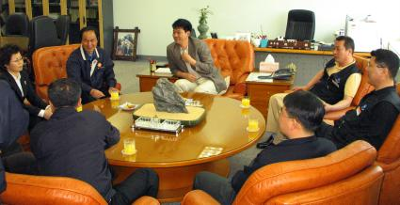
이에 이수호 위원장은 민주노동당과 민주노총의 역할은 다를 수 밖에 없으며 국회의원 몇 명 진출했다고 온갖 민원을 다 처리해달라고 요구하는 것은 있을 수 없다고 말했다. 또한 당과 민주노총이 규정을 만들고 협의할 수 있는 시스템을 갖출 것이라고 밝혔다.
한편 노동조합은 주5일근무제 시행에 대한 기준을 총연맹에서 확실하게 제시하지 못해 단위사업장이 기준을 만들어야할 상황이라며 이와 같은 상황에서는 매 사안별로 단위노사간 충돌이 발생할 우려가 높다고 지적했다.
이수호 위원장은 “현재 민주노총 정책실에서 주5일 근무제와 관련한 세부지침을 만들고 있다”며 “각 사업장 마다 각기 다른 특성이 존재하기 때문에 단위와 연맹 그리고 총연맹이 유기적으로 협의해 대안을 만들어가야 할 것”이라고 말했다.

